[嘉兴市第一医院急诊科研究被曝图片操纵，学术诚信遭拷问](https://mp.weixin.qq.com/s?__biz=MzkyNTc2OTI4Mw==&mid=2247491645&idx=3&sn=b8aa2eced395f03a2bf359681e8e453c&chksm=c052d58a4089ceb1e71a01a73cac04d229cc858ee31afb3a984ee6819b896ab6eb193441439e&scene=126&sessionid=1742228653)

[慧眼学术](javascript:void(0);)2025-03-17 20:09:35中国香港





**论文信息**

2018年10月，**嘉兴市第一医院急诊科**在International Journal of Nanomedicine期刊上发表一篇标题为“Chitosan-microcapsulated insulin alleviates mesenteric microcirculation dysfunction via modulating COX-2 and VCAM-1 expression in rats with diabetes mellitus”**壳聚糖微囊化胰岛素通过调节COX-2和VCAM-1表达减轻糖尿病大鼠肠系膜微循环障碍**的论文被质疑。

本研究工作得到了浙江省嘉兴市科技计划项目（Jun Xu）的支持。

doi: 10.2147/ijn.s174030

第一作者，通讯作者：嘉兴市第一医院 Jun Xu（音译：许俊）

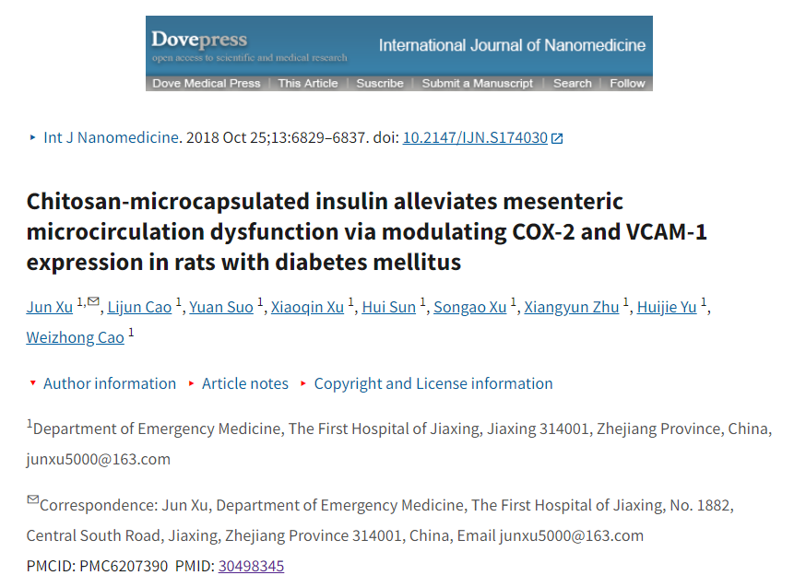

**质疑信息**

**2025年3月，Sholto David在 Pubpeer 论坛上发表评论：**

图3:意外的重叠图像。我添加了彩色矩形来表示我的意思。

请作者检查并评论？

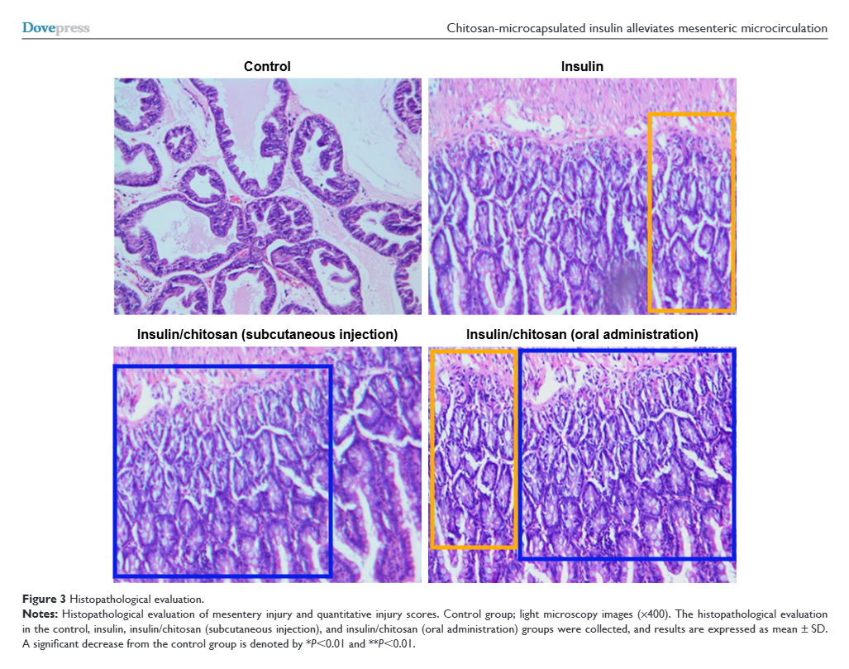

图S2:有克隆的纳米粒子。我添加了一些彩色矩形来表示我的意思。

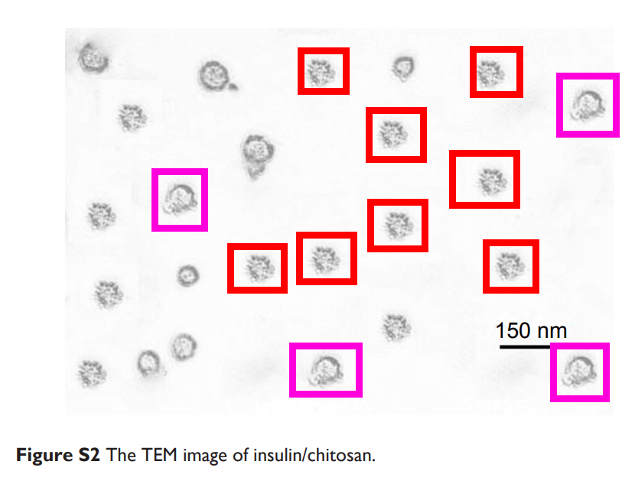

**经过慧眼学术再次查重后发现大量重复。（见下图）**

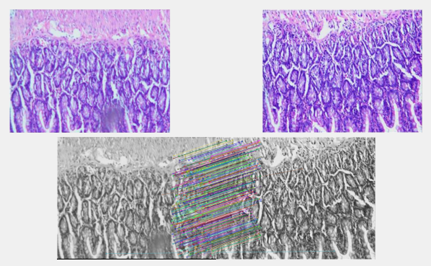

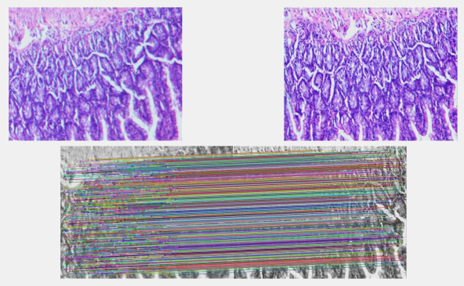

消息来源：

https://pubpeer.com/publications/7D290969AC5B9E0B33AC8ADA270682

声明：

若认为本内容侵犯您或者单位的权益，请速与我们联系并详述侵权情况。我们将依法快速处理，移除涉嫌侵权内容。

联系QQ   1729349097

**往期推荐:**

[引爆全网的学术不端克星神器！一键本地检测，全网最低价，再也不用担心图片误用和第三方图片造假的神器来啦](https://mp.weixin.qq.com/s?__biz=MzkyNTc2OTI4Mw==&mid=2247484961&idx=1&sn=d8a51a591fb0c959e88bc92de949b52c&scene=21#wechat_redirect)

[委员建议：将学术不端行为与其他造假行为一样入“罪”](https://mp.weixin.qq.com/s?__biz=MzkyNTc2OTI4Mw==&mid=2247491231&idx=1&sn=bf06908b0e9e428754f6000aee228d8e&scene=21#wechat_redirect)

[震惊！河南省人民医院心血管外科主任论文竟是“论文工厂”流水线产品？](https://mp.weixin.qq.com/s?__biz=MzkyNTc2OTI4Mw==&mid=2247491571&idx=1&sn=0ce3100f8b7084fae0fccb803a2d4c92&scene=21#wechat_redirect)

[河南大学淮河医院泌尿外科论文疑遭PS篡改，引发学术诚信质疑](https://mp.weixin.qq.com/s?__biz=MzkyNTc2OTI4Mw==&mid=2247491539&idx=2&sn=bfefddd0037ea1ef24a9aaad82888d3d&scene=21#wechat_redirect)

[东北农业大学生命科学学院&黑龙江省农业科学院合作论文图片重复问题引发广泛关注！](https://mp.weixin.qq.com/s?__biz=MzkyNTc2OTI4Mw==&mid=2247491539&idx=4&sn=6f192ee7d7d72c7c1a59c822ec3cf758&scene=21#wechat_redirect)